**การติดตั้ง Library webdatarock**

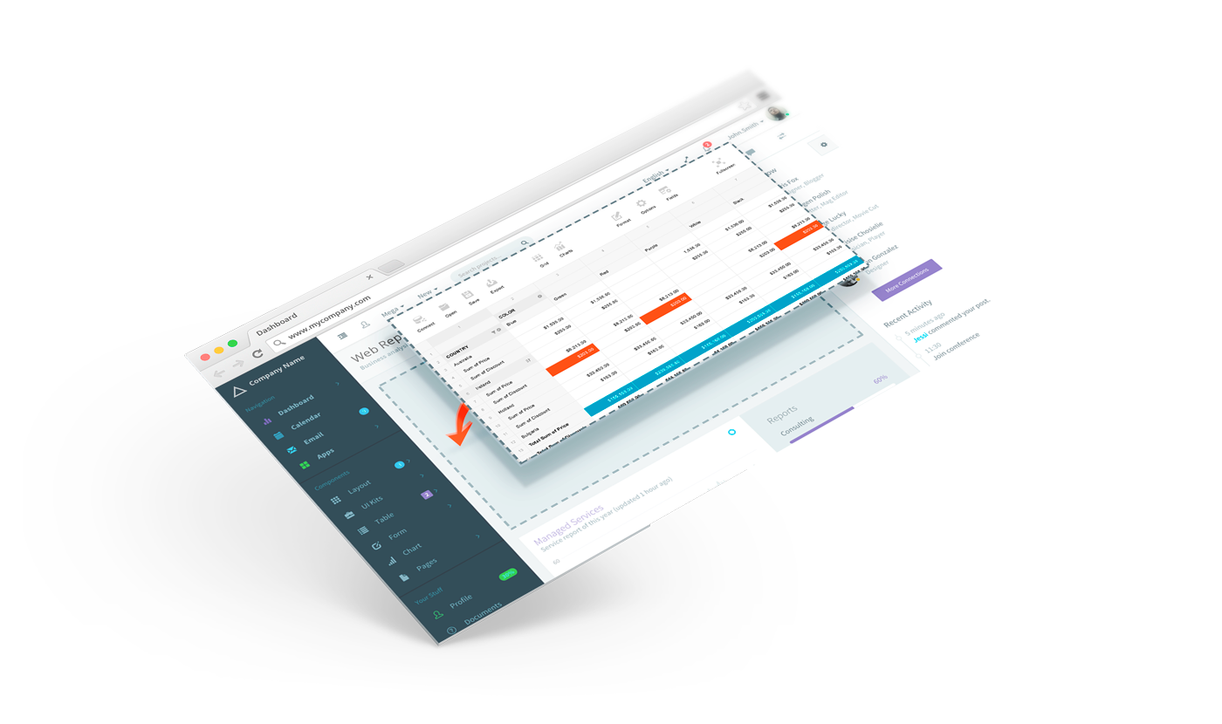

1. ทำการเข้า google ค้นหา webdatarock กดเข้าที่ link แรก

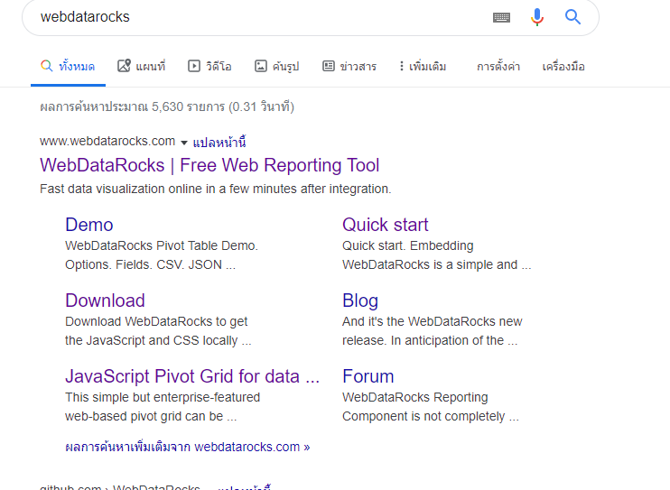

ภาพที่ 1 ภาพการค้นหา webdatarock

1. หลังจากเข้ามาหน้าเว็บของ webdatarock และจะขึ้นรายการดาวโหลดจะสามารถโหลดแบบเป็นไฟล์เพื่อติดตั้งและสามารถติดตั้งผ่านคอมมานไลน์ได้



ภาพที่ 2 หน้าแรก Webdatarock

1. กดที่ download now จะแสดงหน้าดาวโหลดขึ้นมากดที่ปุ่ม download

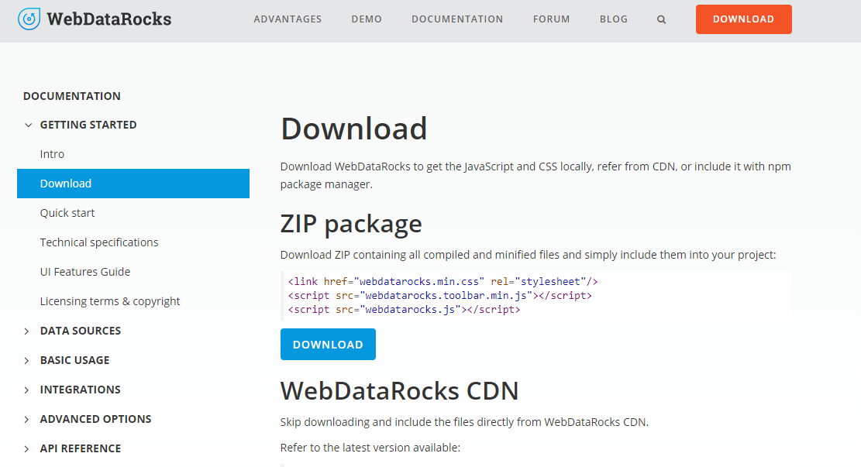

ภาพที่ 3 หน้าดาวโหลด libary

1. รอการดาวโหลดสักครู่ก็จะได้เป็น zip packge ของ webdatarock

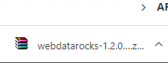

ภาพที่ 4 โหดลไฟล์ zip เสร็จสิ้น

1. ไปที่โฟลเดอร์ที่เก็บไฟล์ zip packge ของ webdatarock ไว้และทำการแตกไฟล์ไว้ในโปรเจคของเราที่ต้องการติดตั้งและใช้งาน library webdatarock

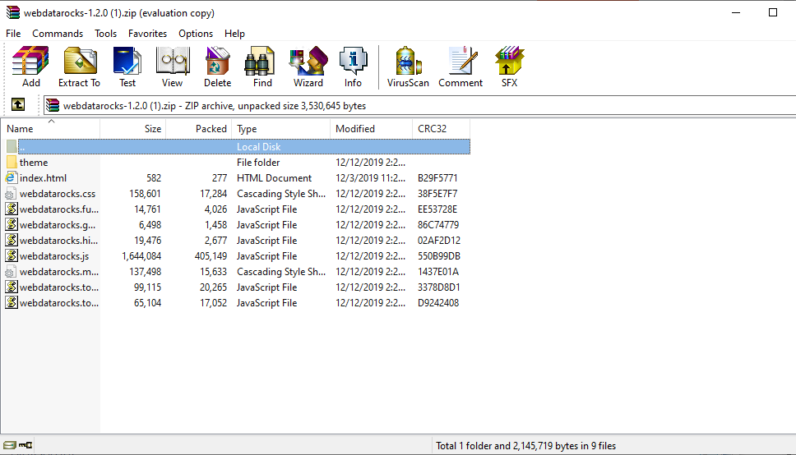

ภาพที่ 5 การแตกไฟล์ zip

1. หลังจากการแตกไฟล์ให้ทำการรันโปรเจคขึ้นมาเพื่อทดสอบการลง libary ของ webdatarrock ถ้าขึ้นตารางดังภาพจะสามารถใช้งาน libary ได้

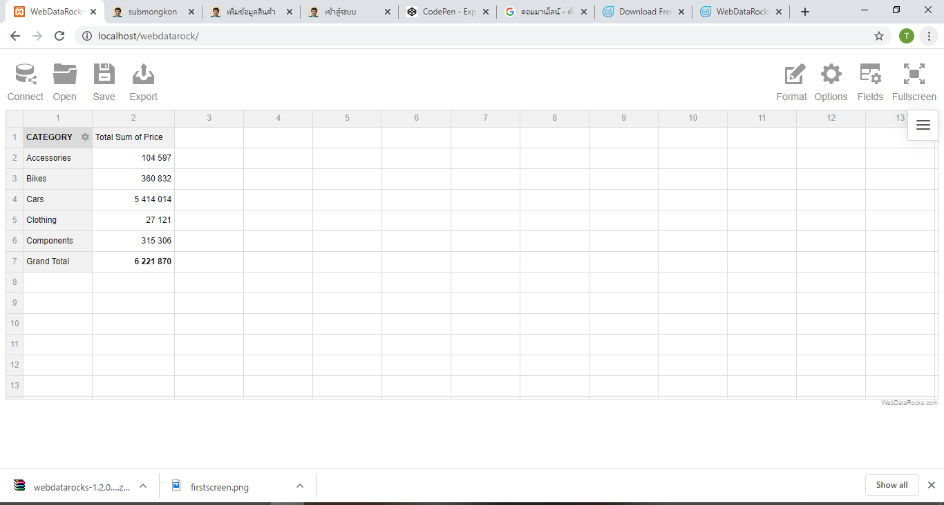

ภาพที่ 6 หน้าตัวอย่างการรัน library

1. โดยการเรียกใช้ libary เป็นการ link และ script

<link href="webdatarocks.min.css" rel="stylesheet"/>

<script src="webdatarocks.toolbar.min.js"></script>

<script src="webdatarocks.js"></script>

1. สามารถเรียกใช้แบบ onlineได้และสามารภระบุเวอร์ชั่นได้

<link href="https://cdn.webdatarocks.com/latest/webdatarocks.min.css" rel="stylesheet"/>

<script src="https://cdn.webdatarocks.com/latest/webdatarocks.toolbar.min.js"></script>

<script src="https://cdn.webdatarocks.com/latest/webdatarocks.js"></script>

🡨การเรียกแบบระบุเวอร์ชั่น -->

<link href="https://cdn.webdatarocks.com/1.0.0/webdatarocks.min.css" rel="stylesheet"/>

<script src="https://cdn.webdatarocks.com/1.0.0/webdatarocks.toolbar.min.js"></script>

<script src="https://cdn.webdatarocks.com/1.0.0/webdatarocks.js"></script>

1. การติดตั้งผ่าน CMD

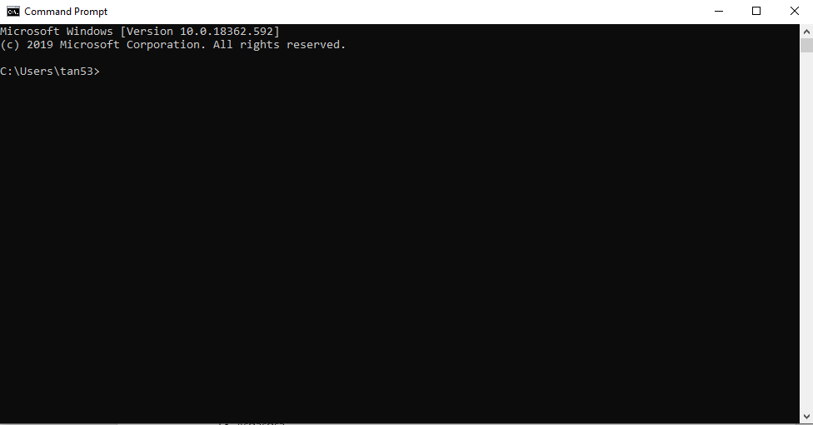

ภาพที่ 7 หน้าต่าง CMD

1. ให้ใช้คำสั่ง cd .. เพื่อออกจากพาทเดิมไปจนถึง c:

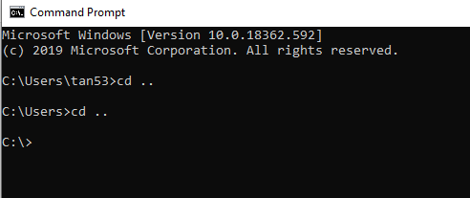

ภาพที่ 8 หน้า cmd แสดงคำสั่ง cd ..

1. ทำการใช้คำสั่ง dir เพื่อหาพาทโฟลเดอร์งานของเราในตัวอย่างจะใช่งานเป็น xampp

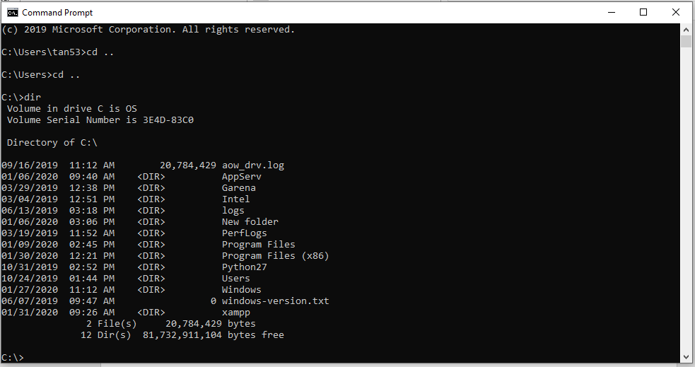

ภาพที่ 9 หน้าแสดงการใช้คำสั่ง dir

1. ให้ใช้คำสั่ง cd xampp เพื่อเข้าโฟลเดอร์ของ xampp และทำการใช้คำสั่ง dir จะขึ้นดฟลเดอร์ภายใน xampp

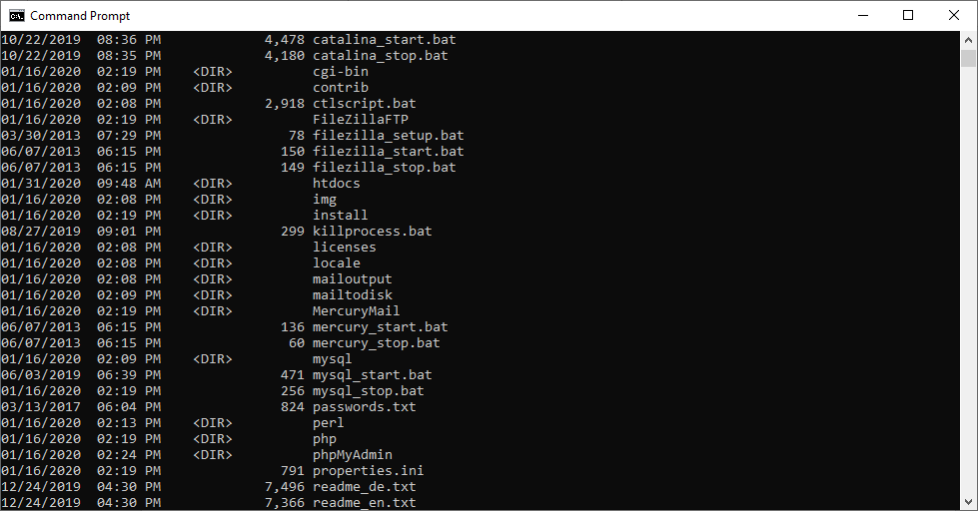

ภาพที่ 10 หน้าแสดงการใช้คำสั่ง dir

1. ในกรณีนี้ไฟล์ที่เก็บโปรเจคเป็น htdocs ให้ใช้คำสั่ง cd htdocs ในกรณีของ appserv จะเป็น www

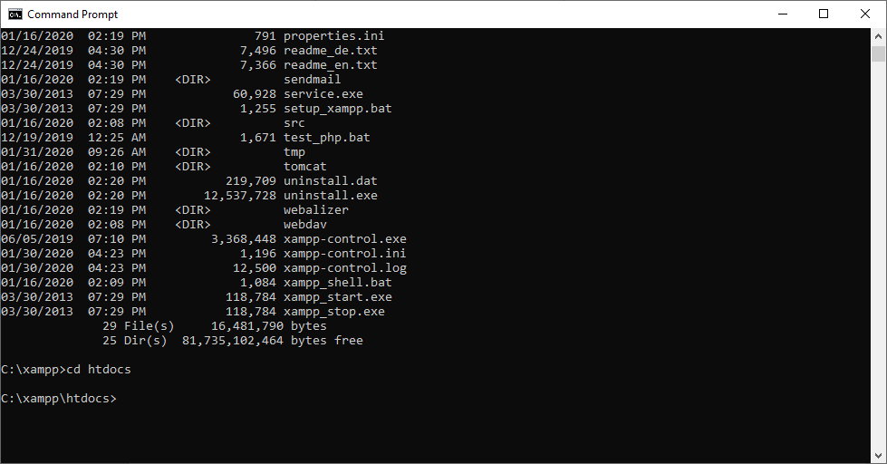

ภาพที่ 11 หน้าแสดงการใช้คำสั่ง dir และ cd

1. ทำการใช้คำสั่ง dir เพื่อหาโฟลเดอร์ภายใน htdocs และใช่คำสั่ง cd เพื่อเรียกใช่โฟลเดอร์โปรเจคที่ต้องการ

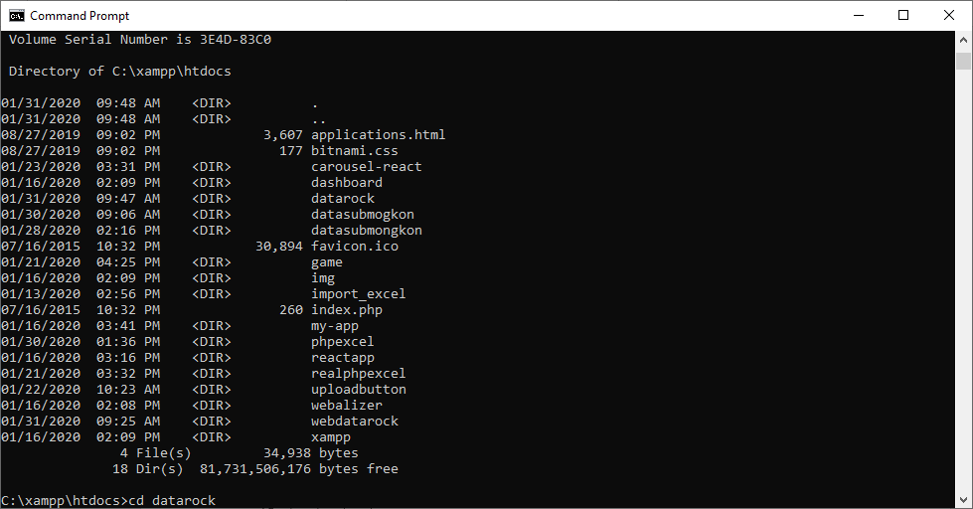

ภาพที่ 12 หน้าแสดงการใช้คำสั่ง dir และ cd

1. หลังจากเข้าถึงโฟลเดอร์โปรเจคแล้วให้ทำการพิมพ์คำสั่ง npm init เพื่อติดตั้ง package json

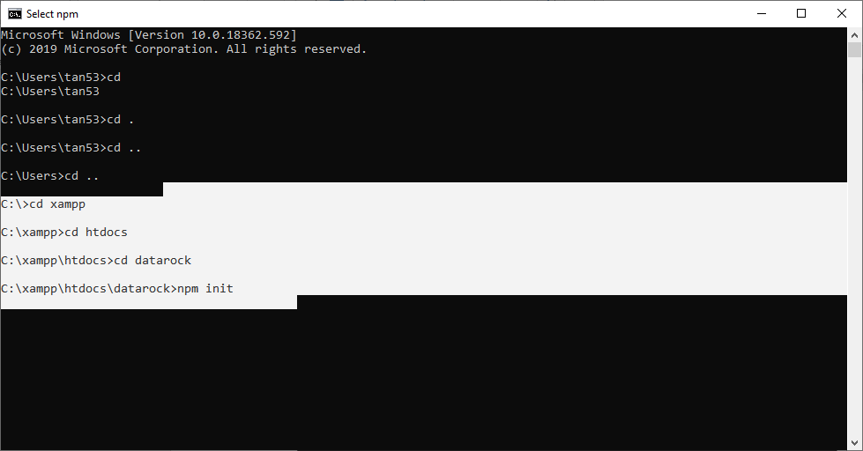

ภาพที่ 13 การติดตั้ง package json

1. โดยการติดตั้งจะถามถึงชื่อ package ให้กด enter ไปจนถึง license ให้พิมพ์ ISCแล้วกด enter

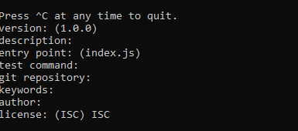

ภาพที่ 14 การติดตั้ง package json

1. จะขึ้นลายละเอียดต่างของ package ที่จะทำการติดตั้งโดยที่คอมมานไลน์จะถามว่า Is this ok ให้ตอบ yes

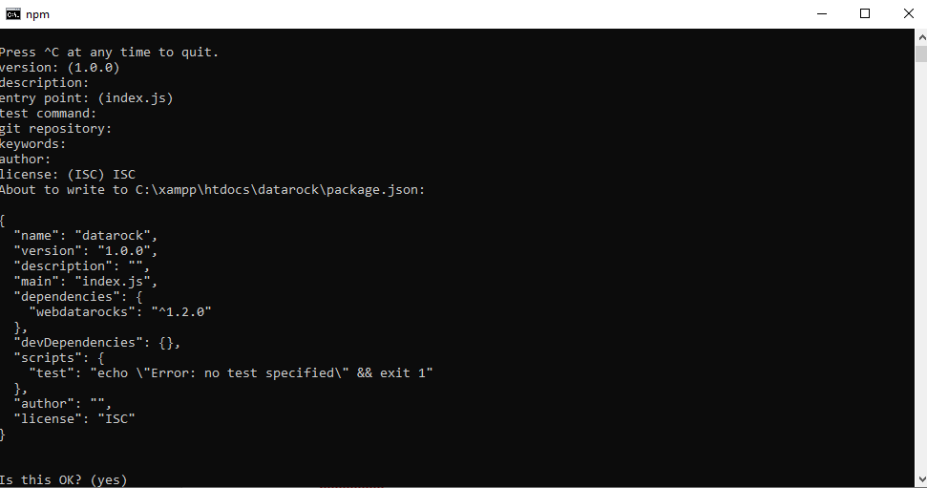

ภาพที่ 15 การติดตั้ง package json

1. หลังจากเสร็จกระบวนการนี้ให้ใช้คำสั่ง npm i webdatarocks –save



ภาพที่ 16 การติดตั้ง webdatarock

1. รอการติดตั้งเสร็จสิ้น

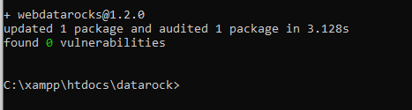

ภาพที่ 17 การติดตั้ง webdatarock

1. โดยภายในโฟลเดอร์โปรเจคจะมีโฟลเดอร์ node_modules ขึ้นมาภายในจะมี library ของwebdatarock



ภาพที่ 18 โฟลเดอร์ที่ติดตั้ง webdatarock

1. โดยการเรียกใช้ libary ในการติดตั้งผ่าน CMD

<link href="node_modules/webdatarocks/webdatarocks.min.css" rel="stylesheet"/>

<script src="node_modules/webdatarocks/webdatarocks.toolbar.min.js"></script>

<script src="node_modules/webdatarocks/webdatarocks.js"></script>

1. โดยการทดสอบการลงแบบ cmd ให้ทำการสร้าง index.html ขึ้นมานำ codeด้านล่างไปรันได้เลย

<!DOCTYPE html>

<html>

<head>

<title>WebDataRocks</title>

<link href="node_modules/webdatarocks/webdatarocks.min.css" rel="stylesheet"/>

<script src="node_modules/webdatarocks/webdatarocks.toolbar.min.js"></script>

<script src="node_modules/webdatarocks/webdatarocks.js"></script>

</head>

<body>

<div id="wdr-component"></div>

<script>

var pivot = new WebDataRocks({

container: "#wdr-component",

toolbar: true,

report: {

dataSource: {

filename: "https://cdn.webdatarocks.com/data/data.csv"

}

}

});

</script>

</body>

</html>

1. ทำการทดสอบโดยการรัน index.html โดยถ้าขึ้นตามภาพการติดตั้ง libary ผ่าน CMD เสร็จสิน

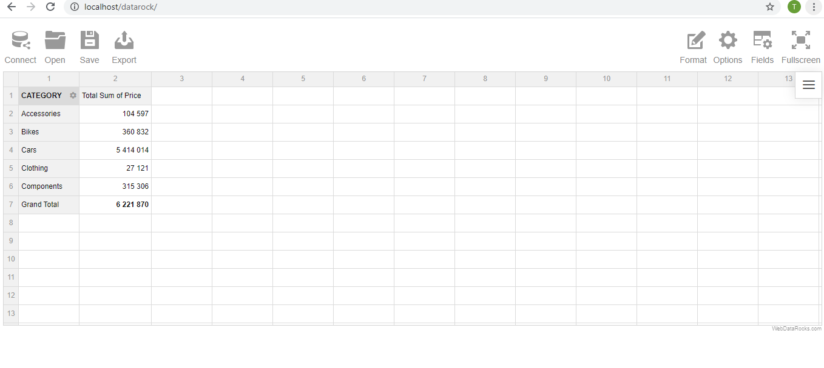

ภาพที่ 19 ตัวอย่างการรัน libary จากการติดตั้งผ่าน CMD

**คู่มือใช้งาน Webdatarocks library**

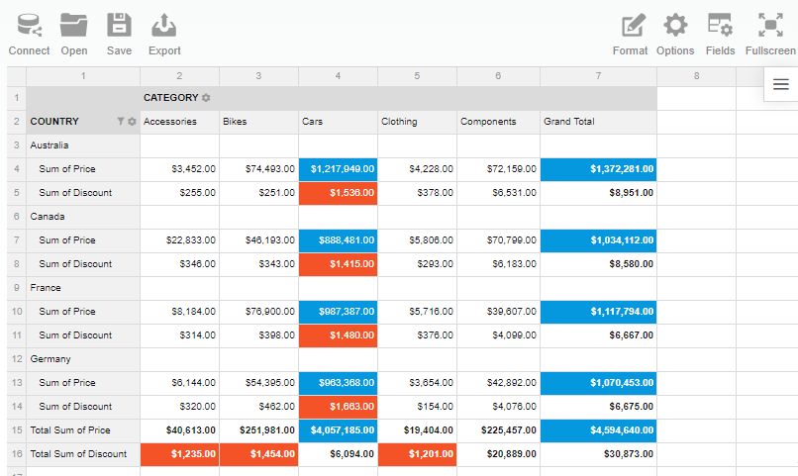

ภาพที่ 20 หน้าจอรายงาน

ไลบรารี่ WebDataRocks เป็นไลบรารี่ที่สามารถใช้งานเครื่องมือ Pivot Table บนเว็บเพจได้ โดยหน้าต่างของไลบรารี่จะแสดงดังภาพที่ 1 ซึ่งจะแสดงแท็บด์เมนูต่างๆ และหน้าจอรายงาน ผู้ใช้งานสามารถแก้ไขโค้ดคำสั่งต่างๆ ได้ด้วยตัวเอง สามารถปรับแต่งหน้าจอ หรือเมนูได้

1. **แท็บด์เมนูของรายาน**
   1. **แท็บด์เมนูด้านซ้าย**



ภาพที่ 21 เมนูด้านซ้าย

ประกอบด้วยแท็บด์เมนู ดังนี้

* แท็บด์ Connect ใช้ในการเรียกใช้ข้อมูล
* แท็บด์ Open ใช้ในการเปิดรายการที่ได้บันทึกไว้
* แท็บด์ Save ใช้ในการบันทึกไฟล์
* แท็บด์ Export ใช้ในการส่งออกรายการในรูปแบบต่างๆ
  + 1. **แท็บด์ Connect**

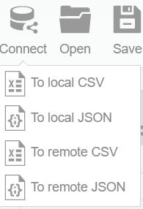

ภาพที่ 22 เมนู Connect

จากภาพที่ ไลบรารี่สามารถ เรียกใช้ข้อมูลได้หลายชนิด ดังนี้

คำสั่ง “To local” หมายถึงการเรียกใช้ข้อมูลจากภายในเครื่อง

คำสั่ง “To remote” หมายถึงการเรียกใช้ข้อมูลผ่าน URL ดังภาพที่ ผู้ใช้ต้องกรอก URL จากนั้นกดปุ่ม “Open”

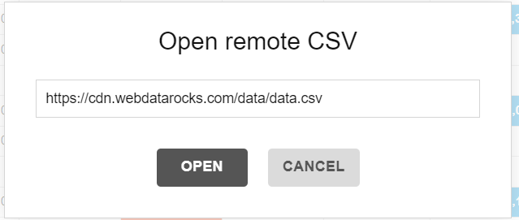

ภาพที่ 23 กล่องข้อความเปิดไฟล์จาก URL

* + 1. **แท็บด์ Open**

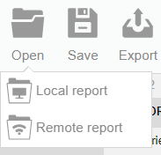

ภาพที่ 24 เมนู Open

จากภาพที่ ไลบรารี่สามารถ เปิดไฟล์รายงานที่บันทึกได้ ดังนี้

คำสั่ง “Local report” หมายถึงเปิดไฟล์รายงานจากภายในเครื่อง

คำสั่ง “Remote report” หมายถึงเปิดไฟล์รายงานผ่าน URL ดังภาพที่ ผู้ใช้ต้องกรอก URL จากนั้นกดปุ่ม “Open”

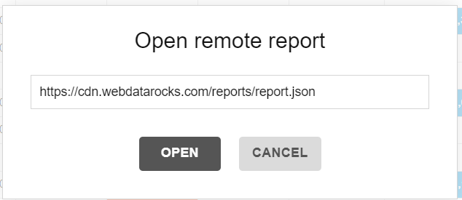

ภาพที่ 25 กล่องข้อความเปิดรายงานจาก URL

* + 1. **แท็บด์ Save**

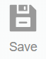

ภาพที่ 26 ไอคอน Save

เมื่อกดที่ไอคอน ดังภาพที่ ระบบจะแสดงกล่องข้อมูลยืนยันการบันทึกรายงาน ดังภาพที่ โดยจะบันทึกอยู่ในรูปแบบ JSON

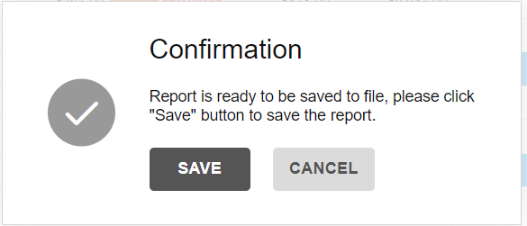

ภาพที่ 27 กล่องข้อความยืนยันการบันทึก

* + 1. **แท็บด์ Export**

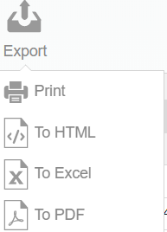

ภาพที่ 28 กล่องข้อความ Export

จากภาพที่ ไลบรารี่สามารถ ส่งออกรายงานได้หลายรูปแบบ ดังนี้

คำสั่ง“Print” หมายถึงพิมพ์รายงาน

คำสั่ง “To HTML” หมายถึงส่งออกรายงานในรูปแบบ HTML

คำสั่ง “To Excel” หมายถึงส่งออกรายงานในรูปแบบ Excel

คำสั่ง “To PDF”หมายถึงส่งออกรายงานในรูปแบบ PDF

* 1. **แท็บด์เมนูด้านขวา**

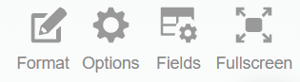

ภาพที่ 29 เมนูด้านขวา

ประกอบด้วยแท็บด์เมนู ดังนี้

* แท็บด์ Format ใช้ในการกำหนดรูปแบบของข้อความในเซลล์และกำหนดเงื่อนไขการแสดงผลให้เซลล์
* แท็บด์ Options ใช้ในการปรับแต่งการแสดงผลของรายงาน
* แท็บด์ Fields ใช้ในการเลือกฟีลด์ข้อมูลในการแสดงผล
* แท็บด์ Fullscreen ใช้งาน Full screen mode
  + 1. **แท็บด์ Format**

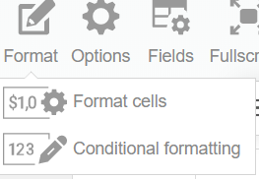

ภาพที่ 30 เมนู Format

จากภาพที่ ไลบรารี่สามารถปรับแต่งรูปแบบการแสดงข้อมูล ได้ดังนี้

คำสั่ง“Format cells” ใช้ในการปรับแต่งรูปแบของเซลล์ ดังภาพที่

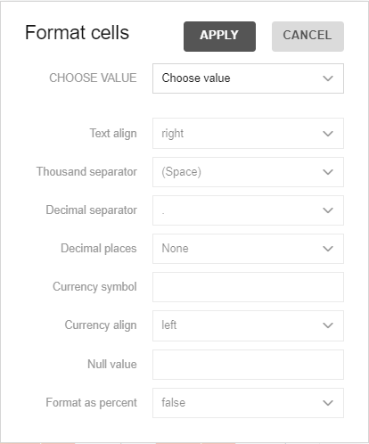

ภาพที่ 31 หน้าต่างกำหนดรูปแบบข้อความ

จากภาพที่ แสดงช่องกรอกข้อมูล ดังนี้

ช่อง “CHOOSE VALUE” เลือกฟีลด์ที่ต้องการปรับแต่ง

ช่อง “Text align” การจัดตำแหน่งของข้อความ

ช่อง “Thousand separator” กำหนดตัวอักษรคั่นระหว่างจำนวน

ช่อง “Decimal separator” กำหนดตัวอักษรคั่นระหว่างจำนวน

ช่อง “Decimal places” กำหนดตำแหน่งทศนิยม

ช่อง “Currency symbol” กำหนดสัญลักษณ์สกุลเงิน

ช่อง “Currency align” กำหนดตำแหน่งสัญลักษณ์สกุลเงิน

ช่อง “Null value” กำหนดค่าเมื่อเซลล์เป็นค่าว่าง (Null)

ช่อง “Format as percent” จัดรูปแบบตัวเลขเป็นเปอร์เซ็นต์

คำสั่ง “Conditional formatting” หมายถึงส่งออกรายงานในรูปแบบ HTML

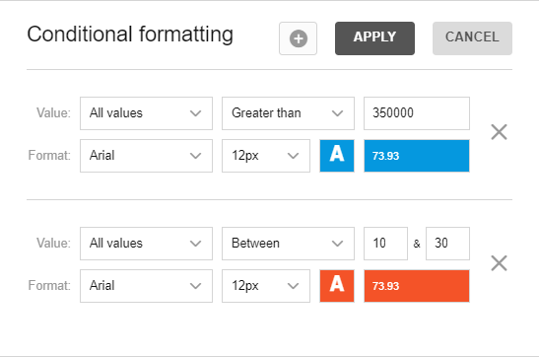

ภาพที่ 32 หน้าต่างกำหนดเงื่อนไข

จากภาพที่ แสดงช่องกรอกข้อมูล ดังนี้

เครื่องหมาย “+” คือการเพิ่มเงื่อนไข

ช่อง “Value” เลือกฟีลด์ที่ต้องการ และกำหนดเงื่อนไข

ช่อง “Format” เมื่อเงื่อนไขเป็นจริงให้แสดงรูปแบบข้อความดังที่กำหนดไว้

* + 1. **แท็บด์ Options**



ภาพที่ 33 ไอคอน Options

เมื่อกดที่ไอคอน ดังภาพที่ ระบบจะแสดงหน้าต่างปรับแต่งส่วนต่างๆของรายงาน

* + 1. **แท็บด์ Fields**



ภาพที่ 34 ไอคอน Fields



ภาพที่ 35 ไอคอน

เมื่อกดที่ไอคอน ดังภาพที่ ระบบจะแสดงหน้าต่างเลือกฟีลด์ และการแสดงผลของ Pivot table

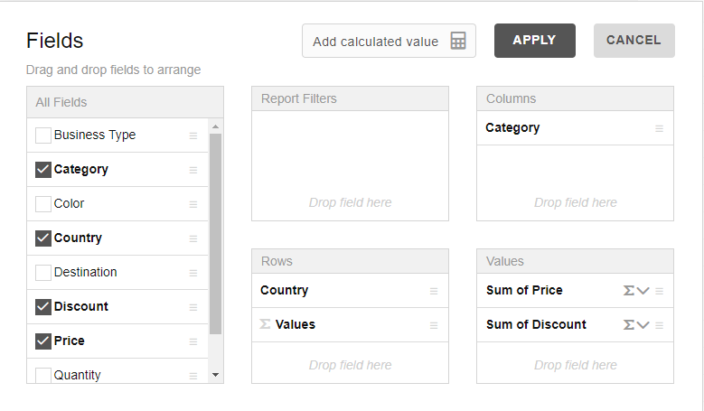

ภาพที่ 36 หน้าต่างกำหนด Pivot table

จากภาพที่ แสดงส่วนต่างๆ ดังนี้

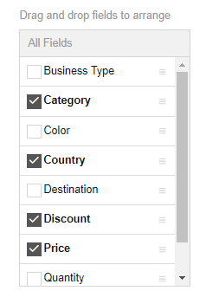

ภาพที่ 37 ช่องแสดงฟีลด์ทั้งหมด

จากภาพที่ แสดงฟีลด์ทั้งหมดของรายงาน

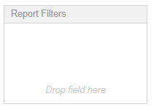

ภาพที่ 38 ช่องกรองข้อมูล

จากภาพที่ แสดงช่องการกรองข้อมูล โดยสามารถลากฟีลด์มาวางไว้ในส่วนนี้ได้ เพื่อกรองข้อมูล

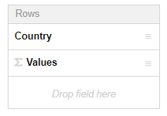

ภาพที่ 39 ช่องแสดงรายการของแถว

จากภาพที่ แสดงส่วนของข้อมูลในรายการหรือ แถว (Row)

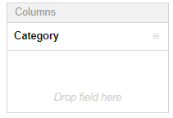

ภาพที่ 40 ช่องแสดงรายการในคอลัมน์

จากภาพที่ แสดงส่วนของข้อมูลในคอลัมน์ (Column)

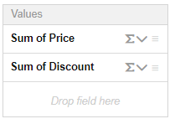

ภาพที่ 41 ช่องแสดงรายการในเซลล์

จากภาพที่ แสดงส่วนของข้อมูลในเซลล์ เช่น แสดงผลรวม แสดงค่าเฉลี่ย



ภาพที่ 42 ปุ่มกำหนดสูตรคำนวณ

จากภาพที่ เมื่อคลิกที่ช่องนี้ จะแสดงหน้าต่างการกำหนดสูตรคำนวณทางคณิตศาสตร์

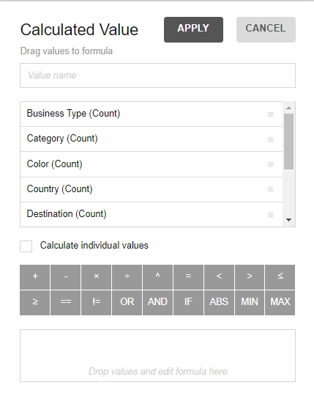

ภาพที่ 43 หน้าต่างกำหนดสูตรคำนวณ

จากภาพที่ แสดงช่องกรอกข้อมูล ดังนี้

ช่อง “Value name” กำหนดชื่อของสูตรคำนวณ

ช่องถัดมา เลือกฟีลด์ในการคำนวณ โดยการลากฟีลด์ที่ต้องการ มาวางในส่วนของช่องด้านล่าง